Curso Análisis Demográfico I

3. Medidas e indicadores demográficos
Objetivos
Una vez finalizado el estudio de la presente sesión, el estudiante será capaz de:
• Definir e interpretar las principales características de los conceptos demográficos: edad exacta, edad cumplida, grupos de edad, tiempo vivido, población media, cohorte real y cohorte ficticia.
• Ejemplificar el uso de los conceptos: edad exacta, edad cumplida, grupos de edad, tiempo vivido, población media, cohorte real y cohorte ficticia, dentro de los análisis demográficos.
• Definir los conceptos: tasa, razón, proporción y probabilidad, desde el punto de vista demográfico.
• Determinar las principales diferencias y semejanzas entre los conceptos: tasa, razón, proporción y probabilidad.
• Identificar algunas aplicaciones básicas de los conceptos: razón, proporción, tasa y probabilidad, dentro de los análisis demográficos.
• Identificar las diferencias entre tasa bruta y tasa específica.
• Caracterizar y diferenciar los análisis demográficos transversales y longitudinales.
• Manejar los conceptos básicos sobre los diagramas de Lexis.
• Determinar las principales características de las pirámides de población.
• Interpretar los principales elementos demográficos que se pueden obtener de una pirámide poblacional.
• Definir e interpretar las siguientes medidas demográficas: índice de masculinidad, proporción de masculinidad, relación de dependencia, relación niño-mujer, tasa de alfabetismo, densidad poblacional, relación de urbanidad, relación de dependencia y relación de reemplazo de la población activa.
¿Cuál es la terminología básica que utilizan los demógrafos en sus análisis?
Como se mencionó en el primer capítulo, durante el proceso de análisis de la información, los demógrafos deben recurrir a una serie de medidas que les permiten cuantificar el comportamiento de las diferentes variables. Por esta razón, antes de profundizar en el estudio de los principales componentes del cambio demográfico, es necesario conocer la nomenclatura básica que se va a utilizar, algunas de las medidas más importantes y ciertas técnicas de presentación de este tipo de información.
En primer lugar se exponen algunos de los conceptos principales que serán utilizados.
A. Conceptos básicos
1. Edad exacta, edad cumplida y grupos de edad
Dos de las variables primordiales en cualquier estudio poblacional, son edad y el sexo o género de los individuos. El sexo o género de una persona es un concepto claramente identificable y no presenta problemas de definición; sin embargo, para la edad es necesario establecer una, clara y precisa. Dependiendo del tipo de análisis que se vaya a realizar y de la información disponible, se pueden requerir diferentes definiciones para este término. En este sentido se determina:
• Edad exacta: número exacto de tiempo, en años, meses y días, trascurrido desde el nacimiento de una persona.
• Edad cumplida: número exacto de años que ha cumplido una persona.
La primera definición se emplea en estudios muy particulares donde se cuenta con información individual es posible manejar la variable: edad exacta. Un ejemplo del uso de este concepto se puede presentar en estudios de mortalidad infantil. No obstante, la mayoría de fuentes de información demográfica, no cuentan con información tan detallada, lo que obliga a trabajar con la edad en años cumplidos en el mejor de los casos. Aunque en muchos otros casos, se debe trabajar con grupos de edades. Éstos reúnen a todas las personas que tienen la edad cumplida en cierto rango o intervalo entero.
2. Tiempo vivido y población media
El tiempo vivido por un grupo de personas es una variable fundamental para el cálculo de varias medidas demográficas. Corresponde a la suma del tiempo vivido, en años, de cada uno de los individuos, durante los cuales los miembros de la población en estudio, han estado expuestos al riesgo de ser afectados por un hecho demográfico en un período dado. Por ejemplo, si se considera el tiempo vivido por la población de un país durante un año calendario, cada una de las personas que se mantuvo durante todo el año, aporta un año al tiempo vivido. Sin embargo, no todos los que iniciaron el año lo pueden culminar pues mueren o emigran. El tiempo aportado por cada uno de ellos, es el equivalente a la fracción del año que se logró mantener en la población. Por otro lado, otras personas se incorporan durante ese lapso, ya sea por nacimientos o inmigraciones; también estas personas van a aportar únicamente una fracción de año.
No obstante la importancia de esta variable, para poder determinar su valor para una población en un período dado, es necesario contar con información individualizada para cada uno de los miembros, que resulta muy difícil a no ser que sea una población muy pequeña. Por esta razón, se debe recurrir a otra medida que aproxime su valor y cuyo cálculo resulte más simple. El principal problema en la determinación de esta aproximación se debe al dinamismo de la población en cualquier período de tiempo. Para poder compensar todas las entradas y salidas que se efectúan en la población, bajo el supuesto que éstas se producen en forma aleatoria a lo largo del período, se ha tomado la convención de utilizar la población a mitad de período. Si este valor no se conoce, puede ser aproximado por la población media, la cual se obtiene de promediar dicha población al inicio y al final del período en estudio.
La población a la mitad del período o población media, es un buen aproximado del tiempo vivido, cuando el período de tiempo es un año, en caso contrario este valor debe ser multiplicado por la longitud, en años, del período de tiempo.
La t representa el tiempo (en años) del período analizado.
3. Cohorte o generación
Una cohorte es el conjunto de individuos de una población, que ha compartido el mismo acontecimiento durante un período de tiempo específico, generalmente un año. Normalmente una cohorte recibe el nombre de generación. Como ejemplos pueden señalarse: el conjunto de niños que ha nacido durante el año 2001, se le llama generación o cohorte de nacimientos del 2001. También, el conjunto de estudiantes de primer ingreso a una universidad en el año 2002, se le llama cohorte o generación del 2002.
4. Razón, proporción, tasa y probabilidad
La forma más simple por medio de la quel se pueden establecer medidas poblacionales es con la enumeración simple. No obstante, los datos absolutos carecen de valor práctico cuando se pretende establecer comparaciones entre diferentes grupos poblacionales, o entre distintos países, cuyos tamaños poblacionales son muy distintos. Esto obliga a generar medidas relativas, cuyo valor depende del tamaño de la población. Estas medidas permiten realizar estudios comparativos de una forma simple.
Razón o relación: Es la medida relativa más sencilla que se puede establecer, es simplemente el cociente de dos datos absolutos. Generalmente se basa en datos de subgrupos distintos o de diversa naturaleza. Su interpretación se limita a señalar el número de unidades existentes de los datos del numerador por cada unidad del denominador. Por ejemplo, en Costa Rica para el año 1980 se registraron 70 048 nacimientos, mientras que en el año 2000 se registraron 78 178. La razón de nacimientos en el año 2000 con respecto a los nacimientos en el año 1980 es:
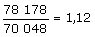
Esto significa que por cada nacimiento ocurrido en 1980, en el año 2000 ocurrieron aproximadamente 1,12 nacimientos. Para una mejor interpretación se puede multiplicar el valor de la razón por 100. Entonces se dice que en Costa Rica, por cada 100 nacimientos en 1980, para el año 2000 se presentaron 112. Del mismo modo durante el año 2000 se registraron 14 630 defunciones. La razón del número de nacimientos al número de defunciones es:
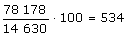
Quiere decir que, en Costa Rica, por cada 100 defunciones se produjeron 100 nacimientos durante el año 2000.
Proporción: Al igual que la razón, es también el cociente de dos magnitudes, pero estas magnitudes corresponden al mismo hecho. Además el numerador representa una parte del numerador. Por esta razón, una proporción dentro de una población corresponde al peso relativo que tiene el subgrupo representado en el numerador dentro del total.
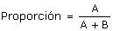
El valor de A representa al tamaño del subgrupo y el valor de B representa el resto de la población, por lo que la población total es A + B. Por ejemplo, del total de 78 178 nacimientos registrados en Costa Rica durante el año 2000, 39 627 correspondió a madres solteras, por lo que la proporción de nacimientos de madres solteras fue de:
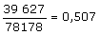
Para una mejor interpretación, nuevamente se puede multiplicar por 100 y, entonces, el valor 50,7 significa que del total de nacimientos registrados en Costa Rica durante el año 2000, el 50,7% correspondió a madres solteras.
Tasa: El concepto de tasa, se fundamenta en la necesidad de generar una medida relativa a un fenómeno demográfico, que permita realizar comparaciones en el tiempo y en el espacio. Al igual que las medidas anteriores una tasa se obtiene por medio de un cociente, pero en este caso el numerador representa al número de personas afectadas por un hecho demográfico y el denominador representa la población expuesta al riesgo de ser afectada por este hecho (tiempo vivido).
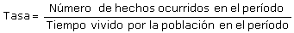
Su interpretación es entonces la frecuencia relativa con que el hecho demográfico se presenta dentro de la población en el período de tiempo especificado. Esta es una de las medidas más ampliamente utilizada por demógrafos en sus diferentes estudios. Desafortunadamente tal como se señaló, el tiempo vivido por una población en un determinado período, resulta prácticamente imposible de conocer y se debe recurrir a la utilización de la población a mitad de período o a la población media para aproximar su valor. Por ejemplo, en Costa Rica la población a mitad de año, de acuerdo con el censo de población del año 2000, fue de 3 810 179, por lo que las tasas de mortalidad y natalidad para el año 2000 serían:
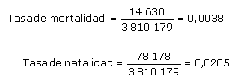
Normalmente las tasas se multiplican por algún múltiplo de 10, para dar una mejor interpretación de su valor. El más utilizado es 1000, por lo que se hace referencia a frecuencia del hecho por cada mil personas. Entonces para Costa Rica en el año 2000 se presentaron tasas de aproximadamente 4 muertes y 21 nacimientos por cada 1000 personas.
El denominador en las tasas, es un estimado de la población total expuesta a un hecho demográfico; esto convierte a los valores en medidas un tanto burdas pues, no toda la población está expuesta en igual magnitud al hecho. Por esta razón se acostumbra denotarlas como tasas brutas. Por ejemplo, la mortalidad varía con la edad, entonces los grupos de mayor edad están expuestos en mayor medida a la mortalidad que otros grupos. Por otro lado, únicamente las mujeres pueden dar a luz, por lo que los hombres no están expuestos directamente a este hecho. Esto ha creado la necesidad de generar tasas más refinadas, cuyo denominador incluye únicamente un subgrupo de la población y no la población total. Estas tasas reciben el nombre de tasas específicas. Por ejemplo, en El Salvador, en 1985 se presentaron 44 265 nacimientos, entre mujeres con edad cumplida entre 20-24 años. Además, el número de mujeres entre 20-24 años cumplidos a mitad de año eran 214 631, de este modo, la tasa específica de fecundidad para el grupo de mujeres de 20-24 años es: 206,2; esto quiere decir que, en El Salvador en 1985, por cada 1000 mujeres con edad entre 20 y 24 años cumplidos, hubo 206 nacimientos.
Probabilidad: Al igual que todas las medidas anteriores, es el cociente entre dos magnitudes. El denominador consiste en la población que al inicio del período está expuesta a ser afectada por un hecho demográfico y el numerador es el número de personas afectados por este hecho demográfico en el período de interés.
La probabilidad se interpreta como la proporción de personas de la población inicial , que fue afectada por el hecho demográfico durante el período de interés, o más claramente, como el riesgo que tiene una persona de ser afectada por este hecho. Por ejemplo, si la generación de estudiantes de nuevo ingreso a una universidad es de 4 320 y de ellos 3 350 continúan activos al inicio del segundo año, el resto desertó. Estas cifras indican que, para esta generación, la probabilidad que un estudiante continúe activo el segundo año es:
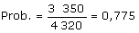
También quiere decir que la proporción de estudiantes de esta generación que continúa activa al año siguiente, es 0,775 o lo que es equivalente al 77,5% de ella. Por esta razón, se dice que el riesgo que tiene una persona de desertar durante el primer año es de 22,5%.
B. Los diagramas de Lexis
El estudio del comportamiento de todas las características demográficas está asociado a la variable tiempo, ya sea en un momento particular o en un intervalo. Los diagramas de Lexis consisten en una estrategia gráfica, que permiten representar fenómenos demográficos en el tiempo y facilitar la comprensión de diferentes medidas. Este tipo de diagramas fue introducido por el estadístico alemán Wilhem Lexis, en un libro titulado "Introducción a la Teoría Estadística Demográfica", que fue escrito en 1875.
Los diagramas de Lexis, son un importante recurso que permiten la representación de fenómenos demográficos en el tiempo; pero además, facilita la interpretación de diversas tasas e indicadores.
Antes de entrar a analizar el diagrama completo, se procederá a estudiar algunos de sus componentes. Considere una recta y en ella una sucesión de puntos equidistantes y numerados secuencialmente. El principio básico consiste en que a cada punto de la recta le corresponde un instante en el tiempo. De este modo un intervalo de tiempo correspondería a un intervalo de puntos en la recta numérica. El siguiente diagrama consiste en dos líneas de tiempo, la primera representa la edad de una persona, por lo que, cada punto a partir de los 0 años es un instante de su vida. La segunda recta será el tiempo medido con el calendario habitual. Entonces, cada punto de la recta es un instante del tiempo que puede ser representado por una fecha y una hora específica.
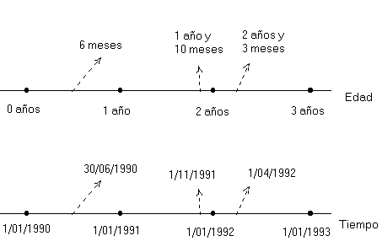
El diagrama de Lexis completo, consiste en un plano cartesiano en donde los ejes coordenados representan líneas de tiempo; las abcisas, momentos del tiempo medidos con el calendario habitual y las ordenadas, edades. Si se presentan los años exactos en cada una de las rectas, tal como se hizo en el diagrama anterior, las rectas perpendiculares a estos puntos, permiten formar cuadrantes tal como lo muestra la figura siguiente.
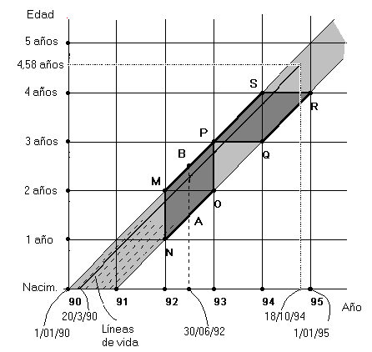
A modo de ejemplo, supongamos que una persona nació el 20 de marzo de 1990, entonces le corresponde un punto particular en el eje de las abcisas, que es el punto de partida de su línea de vida. Conforme transcurra el tiempo y aumente la edad, su línea de vida avanzará en el diagrama, tal como se muestra, de manera que llega con vida a su cuarto cumpleaños, pero muere el 18 de octubre de 1994 y su línea de vida se interrumpe. Para ese entonces su edad exacta es de 4 años, 6 meses y 28 días, que equivale aproximadamente a 4,58 años. Al igual que esta persona, todos los demás individuos pertenecientes a la generación de 1990 (nacidos en 1990), tienen su propia línea de vida, las cuales se representan por la parte sombreada del gráfico. Cada vez que una línea de vida corta uno de los ejes horizontales, la persona habrá cumplido un año más y cada vez que corta un eje vertical habrá llegado con vida a un nuevo año calendario. A continuación se detallan algunas interpretaciones de mucho interés.
• El segmento MO, representa a todas las personas de la cohorte de 1990, que llegaron con vida a su segundo cumpleaños.
• El segmento MN, representa el número de personas de la generación de 1990 que llegaron con vida al primero de enero de 1992.
• El segmento AB, representa a las personas de la cohorte de 1990, que llegaron con vida al 30 de junio de 1992.
• Para una persona de esta cohorte de 1990, si su línea de vida se detiene dentro del paralelogramo MNOP, significa que la murió durante el año 1992.
• Toda línea que quede interrumpida en el interior del paralelogramo PQRS, corresponderá a una persona de la cohorte de 1990, que murió a los tres años cumplidos.
• Toda línea que sea interrumpida dentro el triángulo MNO, representa a un niño de la generación de 1990, que murió en 1992, cuando tenía un año cumplido.
• Cada línea que se detiene en el interior del triángulo MOP, representa a un niño de la generación de 1990, que murió en 1992 a la edad de 2 años cumplidos.
Además de los análisis de mortalidad de las generaciones, los diagramas de Lexis pueden ser utilizados para estudiar otros fenómenos. Se puede analizar la permanencia de una generación de inmigrantes dentro de un pueblo, sobrevivencia de un grupo de personas a alguna enfermedad, permanencia dentro del matrimonio de un grupo de parejas, la deserción de una generación de estudiantes dentro de un sistema educativo, etc. Por medio de un diagrama de Lexis se pueden efectuar tres tipos de análisis de mucho interés para los demógrafos.
• Análisis longitudinal: Cuando el análisis demográfico, hace referencia a los hechos vividos por una misma cohorte a lo largo del tiempo, se le llama análisis longitudinal. En el ejemplo anterior se ha presentado un análisis longitudinal, para la generación de nacimientos de 1990 a través de 5 años. A este tipo de análisis también se le llama estudio de cohorte o de generación. En el diagrama de Lexis, el análisis longitudinal, representa el estudio de una franja oblicua.
• Análisis transversal: Para poder hacer un estudio de carácter longitudinal, se requiere dar un seguimiento en el tiempo a una cohorte. Por ejemplo, un análisis de mortalidad para una cohorte, deberá llevarse a cabo hasta que el último miembro de ella fallezca. Debido a todos los inconvenientes que esto puede acarrear y a sus deficiencias prácticas, se recurre a efectuar el análisis para un conjunto de cohortes, en un mismo momento (o período). Este tipo de estudio recibe el nombre de análisis transversal y permite capturar el estado de los componentes demográficos en ese momento. Por ejemplo, para estudiar el estado actual de la mortalidad en Costa Rica, se analiza el comportamiento de todas las edades o grupos de edades para este año. Estos análisis son los que más comúnmente efectúa la demografía. En este caso, el análisis de un fenómeno dentro del diagrama de Lexis, se efectúa a través de una franja vertical.
• Análisis horizontal: Consiste en estudiar un determinado fenómeno demográfico para una edad, o grupo de edades, en particular. Al igual que en el caso longitudinal, el análisis horizontal, implica observar el comportamiento de esta edad o grupo de edades a lo largo de cierto período de tiempo, pero se necesita observar diferentes generaciones. Como su nombre lo indica, dentro del diagrama de Lexis, esta análisis requiere estudiar el comportamiento de una franja horizontal.
El siguiente gráfico ilustra la descripción anterior con respecto a los tres tipos de análisis.
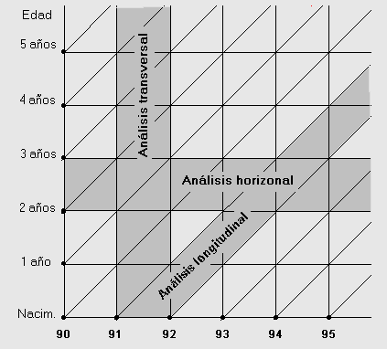
C.Cohorte ficticia
Hasta el momento se ha supuesto que se trabaja con una cohorte real, que es estudiada a lo largo de su vida. Sin embargo, los análisis trasversales permiten suponer, que en el estudio de un hecho demográfico para generación específica, se puede llevar a cabo trasponiéndole la intensidad de este hecho de las generaciones que le anteceden. Por ejemplo, supongamos que para la cohorte de nacimientos del 2001 en Costa Rica, la intensidad de la mortalidad que los va a afectar a lo largo de toda su vida, es la misma que tienen actualmente las generaciones del 2000, 1999, 1998, .... Esto permitiría, entre otras cosas, conocer el promedio de vida que esperaría alcanzar un individuo nacido en el 2001, bajo el supuesto de que las condiciones de mortalidad de este año se mantienen constantes. A la cohorte resultante, se le llama cohorte ficticia. Así como la mortalidad, también se pueden examinar los otros componentes del cambio demográfico, mediante la utilización de una cohorte ficticia.
D. Pirámides de población
Una pirámide de población, corresponde a una representación gráfica de la distribución por sexo y edad, de la población de una localidad o país, en un momento particular en el tiempo. Está constituida por dos histogramas, uno correspondiente a cada género. En el eje de las abcisas se representa la población total o porcentaje de población según corresponda, mientras que en el eje de ordenadas, se representa la edad simple o grupo de edades. Los histogramas se ubican en posición contraria uno del otro, usando como referencia el eje de las ordenadas. Se utiliza por convención que el sexo masculino se muestre a la izquierda.
Este tipo de representaciones, permite hacer un análisis visual, del comportamiento de los componentes de la dinámica demográfica y de la presencia de ciertos hechos, que pueden haber afectado la población (guerras, epidemias, migraciones selectivas por edad o sexo, aumento de la fecundidad, etc.). Además son una excelente herramienta para establecer comparaciones en la evolución de una población, analizando las pirámides en diferentes momentos en el tiempo o para comparar distintas poblaciones en un mismo año. A continuación, se ejemplifican dos pirámides correspondientes a la población de Costa Rica, de acuerdo con el Censo de población del año 2000.
Edades simples | 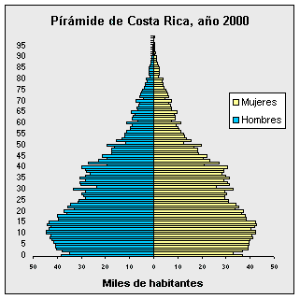
Grupos de edades | 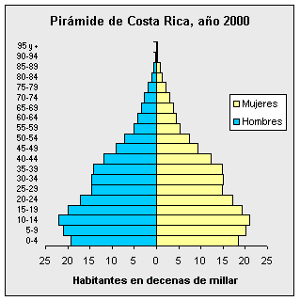
Fuente: INEC. Censos Nacionales del año 2000. San José, Costa Rica. www.inec.go.cr/INEC2/censo2000.pdf. ccp.ucr.ac.cr
Como se puede notar, la pirámide construida para años simples presenta muchas irregularidades en cuanto a su comportamiento, por lo que resulta difícil establecer un patrón único. Esto se debe fundamentalmente a la preferencia de respuesta, por parte de los informantes, hacia algunos dígitos en contrapartida de otros. Del gráfico se desprende una clara preferencia por los dígitos terminados en 0 y 5. Una forma de eliminar este problema consiste en trabajar con grupos de edades. Al agrupar las edades se mitigan los errores y se puede establecer un mejor patrón en los datos, tal como se muestra en la segunda pirámide.
Como se dijo anteriormente, por medio de una pirámide de población es posible observar el comportamiento de los principales componentes de la dinámica demográfica. De las pirámides anteriores, se puede establecer que la cantidad de nacimientos anuales ha disminuido paulatinamente en Costa Rica, lo cual obviamente va provocar un descenso en la tasa de natalidad. Un segundo elemento de interés, es la interpretación que tienen las dos salientes o protuberancias en el patrón de la pirámide, tanto para hombres como para mujeres. Estos fenómenos se les ha llamado "baby boom". El primer baby boom se presenta a partir de 1950 y representa un fuerte incremento en la fecundidad y termina un poco después de 1965 por medio de fuertes campañas de planificación familiar. El segundo, es más una consecuencia del primero, comienza a partir de 1975 y concluye cerca del año 1990. Las fechas anteriores son coherentes con las edades de los individuos en la pirámide, tal como lo muestra el gráfico siguiente. No obstante, durante los años noventas se ha producido una importante migración nicaragüense, que puede haber afectado en alguna medida el patrón normal.
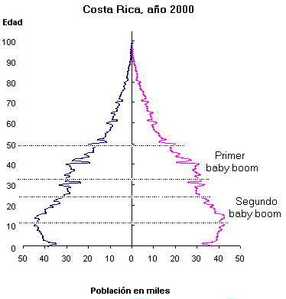
Fuente: INEC. Censos nacionales del año 2000. San José, Costa Rica. www.inec.go.cr/INEC2/censo2000.pdf. ccp.ucr.ac.cr
Este ha sido un simple ejemplo de la importancia de las pirámides de población, para analizar el comportamiento demográfico de un pueblo. Otro ejemplo de este tipo de análisis gráfico, se puede realizar con la pirámide de población de la Antigua Alemania Occidental, para 1985.
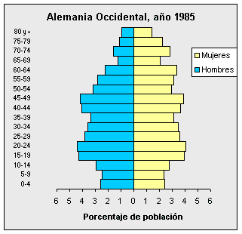
Fuente: Chesnais, Jean-Claude. El proceso de envejecimiento de la población. CELADE, Santiago de Chile, 1990.
Además de evidenciar una disminución en la población de los grupos más jóvenes, se deben resaltar las grandes diferencias que se presentan por sexo, para los grupos de más 60 años y más . Se nota una importante disminución en la población masculina para esas edades, lo que puede justificarse por el efecto de la Segunda Guerra Mundial, donde Alemania fue uno de los principales protagonistas.
La forma que toma una pirámide, permite clasificar la estructura por edad de la población, dentro de tres perfiles generales básicos:
• Población joven: Se caracteriza por tener una alta fecundidad e incluso alta mortalidad. Más del 40% de la población es menor de 15 años y menos de un 4% es mayor a los 65 años.
• Población en transición: Como su nombre lo dice, esta población se encuentra en proceso de cambio. Está evolucionando hacia una disminución en la fecundidad y la mortalidad. A diferencia de la población joven, los grupos de mayor población son los intermedios. Aún mantienen un porcentaje de población menor de 15 años, superior al 30% y su porcentaje de población mayor de 65 años es menor a un 6%.
• Población vieja: Es una población con estructura casi estacionaria. Tiene valores relativos muy bajos de fecundidad y mortalidad. Presenta porcentajes de población, menor a 15 años, inferiores al 25%, mientras que aproximadamente más del 15% de la población, es mayor de 65 años.
A continuación se presentan pirámides que pueden ilustrar la clasificación anterior:

Población joven | 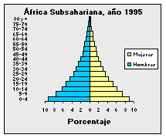
Población en Transición | 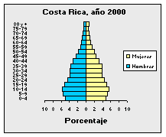
Población vieja | 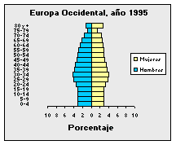
Fuentes: INEC. Censos nacionales del año 2000. San José, Costa Rica. www.inec.go.cr/INEC2/censo2000.pdf. ccp.ucr.ac.cr. Population Reference Bureau. Nuevas perspectivas sobre población: Lecciones aprendidas en El Cairo. 1995. http://www.prb.org/
E. Notación básica
Para finalizar la presenta sesión, es necesario que el lector aprenda a identificar la simbología básica utilizada en los análisis demográficos. Seguidamente se detallan los principales símbolos que se utilizarán a lo largo del curso.
N: Representa el número de habitantes o población total.
B: Representa el número de nacimientos.
D: Representa el número de defunciones.
E: Representa el número de emigrantes.
I: Representa el número de inmigrantes.
NF: Representa la población femenina.
NM: Representa la población masculina.
NU:Representa la población urbana.
NR:Representa la población rural.
También se utilizarán algunos sub-índices y super-índices como se detalla a continuación
Super-índices: Representan la fecha o el año de referencia. N^{z}: representa la población total en la fecha o año "z". N^{30/06/2001} Representa la población total al 30 de junio del año 2001. Este super-indice puede ser D¹⁹⁹⁸ que representa las defunciones ocurridas durante el año 1998. BF²⁰⁰⁰ corresponde a los nacimientos de niñas ocurridos durante el año 2000.
Sub-índices: Representa las edades o grupos de edad. N_{x} representa la población de edad exacta "x". _{n}N_{x} representa la población entre edades exacta "x" y "x + n". N₁ corresponde a la población con un año exacto. ₅D₂₀ representa el número de defunciones con edades exactas de 20 a 24 años.

